广东新锦成陶瓷集团有限公司2024届校园
招聘简章

一、公司简介
新锦成陶瓷集团创建于2007年，公司总部地处享有“中国建陶第一镇”美誉的广东省佛山市南庄镇，是一家集科研、生产和销售于一体的大型现代陶瓷企业。 近年来，新锦成陶瓷集团坚持走产销一体化道路，企业产销规模快速扩张，现拥有恩平市新锦成陶瓷有限公司、恩平市宏盛陶瓷有限公司、佛山市享誉陶瓷有限公司及佛山市南海新亚陶瓷有限公司四大生产基地，占地近百万平方米，营销网络覆盖全国各省市、遍及全球多个国际和地区，是目前中国出口量最大的建陶企业之一。 新锦成陶瓷集团在经营管理中，重视员工的培训和人才的培养；通过良好的培训机制、绩效考评机制、企业文化活动的开展，在为员工谋求物质和精神上的利益同时，也为员工创造公平的竞争环境，为虚心学习、刻苦钻研的员工提供良好的学习氛围和广阔的发展空间。并不断完善企业薪酬、福利等各项管理制度，不断激励和发掘员工潜力和才能，为企业发展提供长远发展动力。



二、招聘岗位
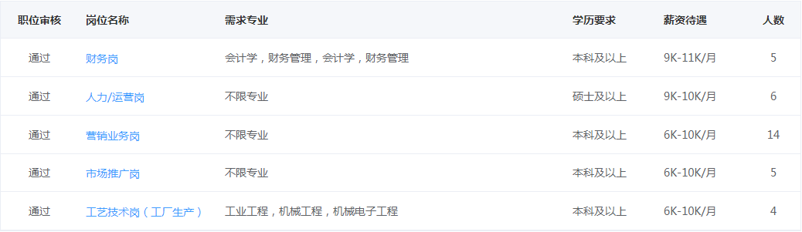
三、薪资待遇
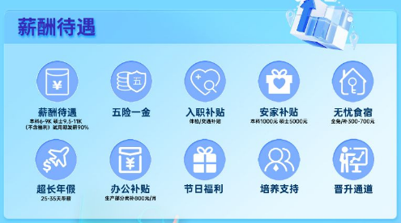
四、联系方式
联系人：叶海婷
联系电话：18814219192

温馨提示：在应聘过程中，请同学们提高警惕，加强防范意识，谨防求职陷阱。

